# **КООРДИНАТЫ И ВЕКТОРЫ В ПРОСТРАНСТВЕ**

**1. Де­кар­то­ва сис­те­ма ко­ор­ди­нат в прос­транс­тве.** В прос­транс­тве че­рез лю­бую точ­ку *O* мож­но про­вес­ти три вза­им­но-пер­пенди­куляр­ные пря­мые. Взяв точ­ку *O* в ка­чес­тве об­ще­го на­чала, выб­рав на каж­дой пря­мой нап­равле­ние и мас­штаб, мы прев­ра­тим их в ко­ор­ди­нат­ные пря­мые — чис­ло­вые оси *Ox*, *Oy* и *Oz*.

Лю­бую точ­ку *P* в прос­транс­тве мож­но спро­ек­ти­ровать на пос­тро­ен­ные оси, про­ведя че­рез нее плос­кости, пер­пенди­куляр­ные этим осям. Ко­ор­ди­наты про­ек­ций *Px*, *Py* и *Pz* на осях *Ox*, *Oy* и *Oz* сос­та­вят тройку ко­ор­ди­нат точ­ки *P*(*x*, *y*, *z*).

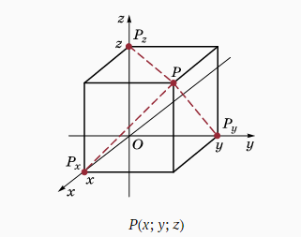

**2. Век­то­ры в прос­транс­тве.** Так же как и на плос­кости, век­то­ры в прос­транс­тве изоб­ра­жа­ют­ся нап­равлен­ны­ми от­резка­ми.

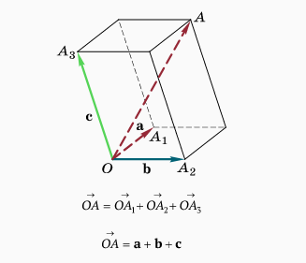

К де­вяти сфор­му­лиро­ван­ным в за­нятии 1 пра­вилам изоб­ра­жения век­то­ров, ко­торые сох­ра­ня­ют­ся и для прос­транс­тва, по­лез­но до­бавить еще од­но:

**Пра­вило па­рал­ле­лепи­педа**. Ес­ли   и  то ди­аго­наль  па­рал­ле­лепи­педа со сто­рона­ми *OA*1, *OA*2, *OA*3 изоб­ра­жа­ет сум­му век­то­ров **а** + **b** + **с**.

Что же все-та­ки ме­ня­ет­ся в ис­числе­нии век­то­ров при пе­рехо­де от плос­кости к прос­транс­тву? Ме­ня­ют­ся не от­дельно взя­тые век­то­ры, а свойства их со­вокуп­ности. Возьмем не­нуле­вой век­тор  Лю­бой век­тор **b**, ле­жащий на пря­мой *AB*, мож­но пред­ста­вить в ви­де:  Та­кие век­то­ры на­зыва­ют­ся **кол­ли­не­ар­ны­ми** (ле­жащи­ми на од­ной пря­мой).

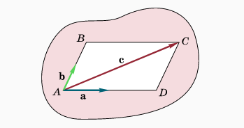

В прос­транс­тве мож­но найти три не­ком­пла­нар­ных век­то­ра **a**, **b** и **c**. Те­перь лю­бой век­тор **d** мож­но раз­ло­жить по этим век­то­рам: **d** = a**a** + b**b** + g**c**.

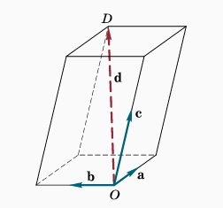

**3. Связь меж­ду ко­ор­ди­ната­ми и век­то­рами.** При пе­рехо­де к прос­транс­тву вид свя­зи сох­ра­ня­ет­ся. Те­перь вы­бира­ем тройку ор­тов ко­ор­ди­нат­ных осей **i**, **j**, **k**. Ес­ли про­ек­ции точ­ки P(x; y; z) на ко­ор­ди­нат­ные оси обоз­на­чены че­рез Px, Py и Pz, то век­тор  ра­вен сум­ме 

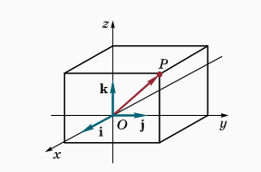

Ко­ор­ди­наты лю­бого век­то­ра **a**, за­дан­но­го нап­равлен­ным от­резком  мож­но вы­разить че­рез ко­ор­ди­наты его кон­цов A1(x1; y1; z1), A2(x2; y2; z2):

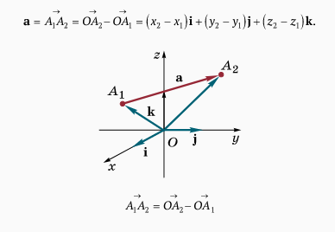

**ВОПРОСЫ И ЗАДАНИЯ**

1. В чем сос­то­ит пра­вило па­рал­ле­лепи­педа?
2. Ка­кие век­то­ры на­зыва­ют­ся кол­ли­не­ар­ны­ми?
3. Ка­кие век­то­ры на­зыва­ют­ся ком­пла­нар­ны­ми?
4. Как вы­чис­ля­ют­ся ко­ор­ди­наты век­то­ра в прос­транс­тве?